Ngày soạn: ../.../2024
Ngày giảng: 8A1: ../05 8A2: /05
Tiết 52
KIỂM TRA HỌC KỲ II
I. Mục tiêu
1. Về kiến thức
- Các kiến thức trọng tâm về kĩ thuật điện và thiết kế kĩ thuật.
2. Về Năng lực
a. Năng lực chung
- Chủ động vận dụng những kiến thức đã học trong chương IV- Kĩ thuật điện và chương V – Thiết kế kĩ thuật.
- Vận dụng được những kiến thức đã học để giải quyết những yêu cầu đặt ra trong bài kiểm tra.
b. Năng lực công nghệ
- Nhận thức được kiến thức chương IV- Kĩ thuật điện và chương V – Thiết kế kĩ thuật để trình bày được những nội dung theo yêu cầu của bài kiểm tra.
3. Về Phẩm chất
- Có ý thức cẩn thận, nghiêm túc khi làm bài kiểm tra.
- Tự giác và tích cực trong khi làm bài kiểm tra.
- Có tính trung thực trong quá trình làm kiểm tra theo đúng quy chế.
II. Thiết bị dạy học và học liệu
1. Chuẩn bị của giáo viên
- Xây dựng bảng đặc tả, ma trận đề và đề kiểm tra, đáp án, biểu điểm.
- In đề kiểm tra.
2. Chuẩn bị của học sinh
- Ôn tập, vận dụng các kiến thức đã học trong chương IV- Kĩ thuật điện và chương V – Thiết kế kĩ thuật.
III. Tiến trình dạy học
1. Hoạt động 1: Gv nêu nội quy giờ kiểm tra.
2. Hoạt động 2: Kiểm tra
a. Hình thức kiểm tra
Kết hợp giữa trắc nghiệm và tự luận (Tỉ lệ: 70% trắc nghiệm khách quan, 30% tự luận)
b. Cấu trúc
- Mức độ đề: 40% Nhận biết; 30% Thông hiểu; 20% Vận dụng; 10% Vận dụng cao.
- Phần trắc nghiệm: 7,0 điểm (Gồm: Nhận biết: 08 câu; Thông hiểu: 06 câu - Mỗi câu 0,5 điểm)
- Phần tự luận: 3,0 điểm (Gồm: Vận dụng: 01 câu (2,0 điểm); Vận dụng cao: 01 câu (1,0 điểm).
c. Khung ma trận
TT | Nội dung kiến thức | Đơn vị kiến thức | Mức độ nhận thức |  |  |  |  |  |  |  | Tổng |  |  | %  Tổng điểm
 |  |  | Nhận biết |  | Thông hiểu |  | Vận dụng |  | Vận dụng cao |  | Số CH |  | Thời gian (phút)
 |  |  | Số  CH | Thời gian (phút) | Số  CH | Thời gian (phút) | Số  CH | Thời gian (phút) | Số  CH | Thời gian (phút) | TN | TL
1 | Chương IV – Kĩ thuật điện | Mạch điện điều khiển sử dụng mô đun cảm biến | 3 |  | 3 |  | 1 |  | 1
 |  | Ngành nghề trong lĩnh vực kĩ thuật điện | 2 |  | 1
2 | Chương V: Thiết kế kĩ thuật | Giới thiệu về thiết kế kĩ thuật | 2
 |  | Các bước cơ bản trong thiết kế kĩ thuật | 1 |  | 2
Tổng |  |  | 8 | 12 | 6 | 18 | 1 | 10 | 1 | 5 | 14 | 2 | 45 | 100
Tỉ lệ (%) |  |  | 40 |  | 30 |  | 20 |  | 10
Tỉ lệ chung (%) |  |  | 70 |  |  |  | 30

d. Bản đặc tả
TT | Nội dung kiến thức | Đơn vị kiến thức | Mức độ kiến thức, kĩ năng cần kiểm tra,  đánh giá | Số câu hỏi theo mức độ nhận thức
 |  |  |  | Nhận biết | Thông hiểu | Vận dụng | Vận dụng cao
1 | Chương IV: Kĩ  thuật điện | 4.1. Mạch điện | Nhận biết:  - Trình bày được cấu trúc chung của mạch điện.  - Kể tên được một số thành phần chính trên mạch điện. | 1
 |  |  | Thông hiểu:  - Mô tả được chức năng của các bộ phận chính trên.  - mạch điện. |  | 1
 |  | 4.2. Mạch điện điều khiển đơn giản | Nhận biết:  - Trình bày được khái niệm mạch điện điều khiển  - Nêu được vai trò của một số mô đun cảm biến trong mạch điện điều khiển đơn giản. | 3
 |  |  | Thông hiểu:  - Phân loại được một số mô đun cảm biến trong mạch điện điều khiển đơn giản.  - Mô tả được sơ đồ khối của mạch điện điều khiển đơn giản.  - Mô tả được quy trình lắp ráp các mạch điều khiển sử dụng một mô đun cảm biến. |  | 2
 |  |  | Vận dụng:  - Vẽ và mô tả được sơ đồ khối của mạch điện điều khiển đơn giản.  - Vẽ được sơ đồ lắp ráp mạch điều khiển đơn giản sử dụng một mô đun cảm biến (ánh sáng, nhiệt độ, độ ẩm). |  |  | 1
Vận dụng cao:
- - Lắp ráp được các mạch điện điều khiển đơn giản có sử dụng mô đun cảm biến (ánh sáng, nhiệt độ, độ ẩm).
 |  | 14.3. Ngành nghề trong lĩnh vực kĩ thuật điện | Nhận biết:  - Trình bày được đặc điểm cơ bản của một số ngành nghề phổ biến trong lĩnh vực kĩ thuật điện.  Thông hiểu:  - Nhận biết được sự phù hợp của bản thân đối với một số ngành nghề phổ biến trong lĩnh vực kĩ thuật điện. | 2
 |  |  | Thông hiểu:  Nhận biết được sự phù hợp của bản thân đối với một số ngành nghề phổ biến trong lĩnh vực kĩ thuật điện. |  | 1
2 | V. Thiết kế kĩ  thuật | 5.1. Mục đích và vai trò của thiết kế kĩ thuật | Nhận biết:  - Trình bày được mục đích của thiết kế kĩ thuật.  Trình bày được vai trò của thiết kế | 1
 |  | 5.2. Ngành nghề liên quan tới thiết kế | Nhận biết:  - Kể tên được một số ngành nghề chính liên quan tới thiết kế
 |  | 5.3. Thiết kế sản phẩm đơn giản | Nhận biết:  - Kể tên được các bước cơ bản trong thiết kế kĩ thuật. | 1
 |  |  | Thông hiểu:  - Mô tả được các bước cơ bản trong thiết kế kĩ thuật.  - Phân tích được các bước thiết kế một sản phẩm đơn giản. |  | 2
Vận dụng:
Thiết kế được một sản phẩm đơn giản theo gợi ý, hướng dẫn.
Tổng |  |  |  | 8 | 6 | 1 | 1

Tài liệu được chia sẻ bởi Website VnTeach.Com
https://www.vnteach.com
Một sản phẩm của cộng đồng facebook Thư Viện VnTeach.Com
https://www.facebook.com/groups/vnteach/
https://www.facebook.com/groups/thuvienvnteach/
Đề bài

A. PHẦN TRẮC NGHIỆM (7,0 điểm)
Khoanh tròn vào chữ cái đầu đáp án đúng nhất
Câu 1: Nguồn điện trong mạch điện có vai trò
A. Cung cấp năng lượng điện cho mạch điện hoạt động
B. Đóng cắt nguồn điện
C. Bảo vệ mạch điện khi bị quá tải hoặc ngắn mạch
D. Truyền tải điện năng
Câu 2: Cảm biến là
A. Thiết bị cảm nhận vật lí, hoá học, sinh học…
B. Thiết bị cảm nhận và biến đổi đại lượng vật lí, hoá học, sinh học… cần đo như nhiệt độ, độ ẩm, ánh sáng…
C. Thiết bị biến đổi vật lí, hoá học, sinh học…
D. Thiết bị phát ra ánh sáng
Câu 3: Nguồn điện cấp cho mô đun cảm biến hoạt động trong mạch điện thường là
A. Nguồn điện một chiều 12V
B. Nguồn điện xoay chiều 120V
C. Nguồn điện xoay chiều 250V
D. Nguồn điện một chiều 50V
Câu 4: Lựa chọn đâu là mô đun cảm biến nhiệt độ
A. 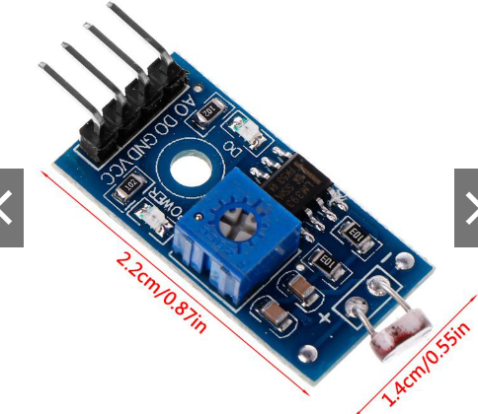 | B. 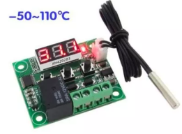
C. 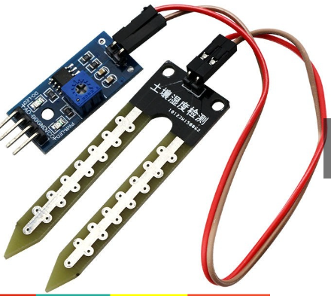 | D. 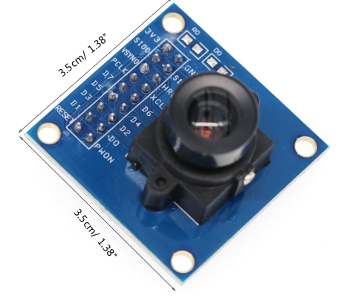

Câu 5: Lựa chọn một trong những nội dung trong bước “Vận hành mạch điện ” điều khiển cảm biến ánh sáng
A. Kiểm tra mạch điện theo chức năng: thay đổi nhiệt độ tác động vào cảm biến nhiệt độ sẽ điều khiển tự động bật hoặc tắt quật điện
B. Kiểm tra mạch điện theo chức năng: cài đặt nhiệt độ giới hạn bằng cách sử dụng các nút tăng hoặc giảm trên mô đun
C. Kiểm tra mạch điện theo chức năng: thay đổi độ ẩm vào cảm biến độ ẩm, mạch điện sẽ tự động bật hoặc tắt máy bơm
D. Kiểm tra mạch điện theo chức năng: Thay đổi nguồn sáng chiếu vào cảm biến ánh sáng, mạch điện tự động tắt đèn LED khi trời sáng hoặc bật sáng đèn LED khi trời tối
Câu 6: Lựa chọn chức năng của cầu chì trong mạch điện điều khiển
A. Cung cấp năng lượng cho mạch điện hoạt động
B. Đóng hoặc ngắt mạch điện
C. Bảo vệ mạch điện khi xẩy ra quá tải hoặc ngắn mạch
D. Truyền tải điện năng
Câu 7: Nghề nào sau đây thuộc lĩnh vực kĩ thuật điện
A. Giáo viên
B. Kĩ sư điện
C. Kĩ sư nông nghiệp
D. Kĩ thuật viên siêu âm
Câu 8: Đặc điểm của thợ “Lắp đặt và sửa chữa thiết bị điện”
A. Tiến hành nghiên cứu, tư vấn, thiết kế, chỉ đạo xây dựng và vận hành hệ thống điện, linh kiện, động cơ và thiết bị…
B. Thực hiện các nhiệm vụ kĩ thuật để hỗ trợ nghiên cứu kĩ thuật điện và thiết kế, sản xuất, lắp ráp, xây dựng, vận hành, bảo trì và sửa chữa thiết bị điện, cơ sở và hệ thống phân phối
C. Lắp ráp bảo trì hệ thống dây điện, máy móc điện, các thiết bị điện, đường dây và dây cáp cung cấp và truyền tải điện năng
D. Tiến hành nghiên cứu, tư vấn, thiết kế, chỉ đạo xây dựng giao thông
Câu 9: Lựa chọn nghề “Kĩ sư điện” thực hiện công việc nào dưới đây
A. Sửa, chữa nhà
B. Sửa, chữa xe đạp
C. Sửa, chữa tàu thuyền
D. Nghiên cứu, tư vấn, thiết kế, chỉ đạo xây dựng và vận hành hệ thống điện, linh kiện, động cơ và thiết bị; tư vấn và chỉ đạo vận hành bảo trì và sửa chữa…
Câu 10: Mục đích của thiết kế kĩ thuật là
A. Là hoạt động tìm ra ý tưởng giải quyết vấn đề trong cuộc sống và sản xuất
B. Là hoạt động tìm ra giải pháp để giải quyết vấn đề trong cuộc sống và sản xuất
C. Là hoạt động sáng tạo nhằm tìm kiếm những ý tưởng và giải pháp, thể hiện dưới dạng hồ sơ kĩ thuật để tạo ra sản phẩm, dịch vụ giúp đáp ứng nhu cầu của con người, giải quyết vấn đề trong cuộc sống và sản xuất
D. Là hoạt động tìm ra phương pháp giải quyết vấn đề trong cuộc sống và sản xuất
Câu 11: Công dụng của máy khâu
A. Được sử dụng để may vải và các vật liệu khác nhau bằng chỉ  B. Được sử dụng để may áo mưa  C. Được sử dụng để may giầy  D. Được sử dụng để may túi sách | 

Câu 12: Tiến trình về thiết kế kĩ thuật gồm
A. 2 bước
B. 3 bước
C. 4 bước
D. 5 bước
Câu 13: Lựa chọn một trong những nội dung để xây dựng tiêu chí đánh chất lượng của 1 chiếc ghế ngồi bằng nhựa
A. Thời gian
B. Độ bền
C. Số lượng
D. Kích thước
Câu 14: Lựa chọn nội dung của bước thử nghiệm, đánh giá trong thiết kế kĩ thuật
A. Đo các thông số kĩ thuật, so sánh các tiêu chí đã đặt ra cho sản phẩm
B. Xác định vấn đề, mô tả cụ thể tình huống thực tế
C. Tìm hiểu tổng quan thông tin khoa học liên quan đến sản phẩm tương tự có trên thị trường
D. Lập hồ sơ kĩ thuật cho sản phẩm thiết kế
II. PHẦN TỰ LUẬN (3,0 điểm)
Câu 1 (2,0 điểm):
Bạn Nam là một người có tính hay quên, bạn muốn lắp 1 bóng điện thắp sáng ở cổng, vậy em hãy tư vấn cho bạn nên lắp loại cảm biến nào để khi trời sáng đèn tối, khi trời tối đèn sáng và gia đình tiết kiệm được điện năng. Vẽ sơ đồ khối của mạch điện.
Câu 2 (1,0 điểm):
Bạn An về quê muốn lắp hệ thống tự động tưới cây để cây không bị chết trong ngày đi vắng. Vậy em hãy tư vấn cho bạn nên dùng loại mô đun cảm biến nào? Lựa chọn các dụng cụ cơ bản để lắp được mạch điện đó.

ĐÁP ÁN CHẤM
A. PHẦN TRẮC NGHIỆM (7,0 điểm)
(Mỗi câu đúng được 0,5 điểm)
Câu | 1 | 2 | 3 | 4 | 5 | 6 | 7 | 8 | 9 | 10 | 11 | 12 | 13 | 14
Đáp án | A | B | A | B | D | C | B | C | D | C | A | D | B | A

B. PHẦN TỰ LUẬN (3,0 điểm)

Câu | Nội dung | Điểm
Câu 1 | - Dùng cảm biến ánh sáng  - Sơ đồ khối mạch điện  Mô đun cảm biến ánh sáng  Nguồn điện  Bóng điện | 0,5  1,5
Câu 2 | - Mô đun cảm biến độ ẩm  - HS kể được 4 dụng cụ cơ bản đạt điểm tối đa (Mô đun cảm biến nhiệt độ, nguồn điện, máy bơm, dây điện) | 0,5  0,5

Hết
(Giáo viên coi kiểm tra không giải thích gì thêm)

PHÒNG GD & ĐT THAN UYÊN  TRƯỜNG THCS XÃ HUA NÀ | HƯỚNG DẪN CHẤM  ĐỀ KIỂM TRA HỌC KÌ II (TIẾT 18)  NĂM HỌC: 2022 - 2023  Môn: Công nghệ; Lớp: 6  Thời gian làm bài: 45 phút

